**Opis programu**Program został napisany z wykorzystaniem języka C#.

Przycisk „Connect” podłącza czytnik kart czypowych do programu.

Przycisk „Get Telecom” pozwala pozwala otrzmać informację zawierającej się w książkie telefonicznej.

Przycisk „Get SMS” pozwala pozwala otrzmać informację zawierającej się w sms’ach.

Wygląd programu:

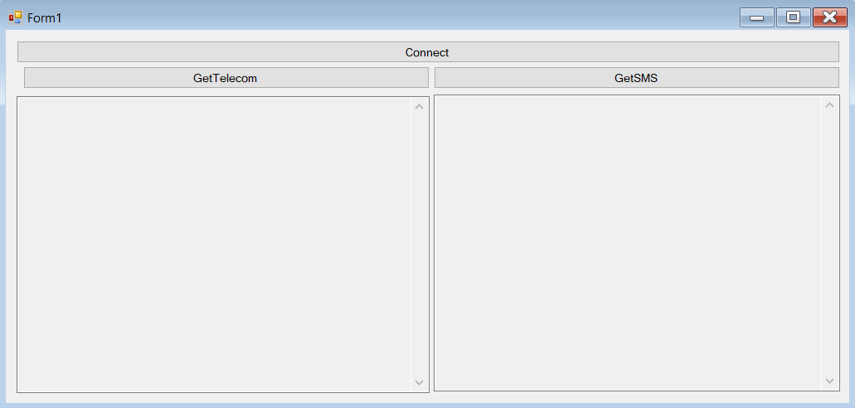

Z lewej strony informacja orzymana z czytnika jest wyświetlona w postaci diesiętnej, a z prawej – ASCII.

Kod:

Wykorzystane biblioteki:

using System;

using System.Collections.Generic;

using System.ComponentModel;

using System.Data;

using System.Drawing;

using System.Linq;

using System.Text;

using System.Threading.Tasks;

using System.Windows.Forms;

using PCSC;

using PCSC.Utils;

using PCSC.Exceptions;

Połączenie z czytnikiem:

Jeśli czytnik nie będźie znaleziony lub występi błąd połączenia, to uzytkownik będzie poinformowany.

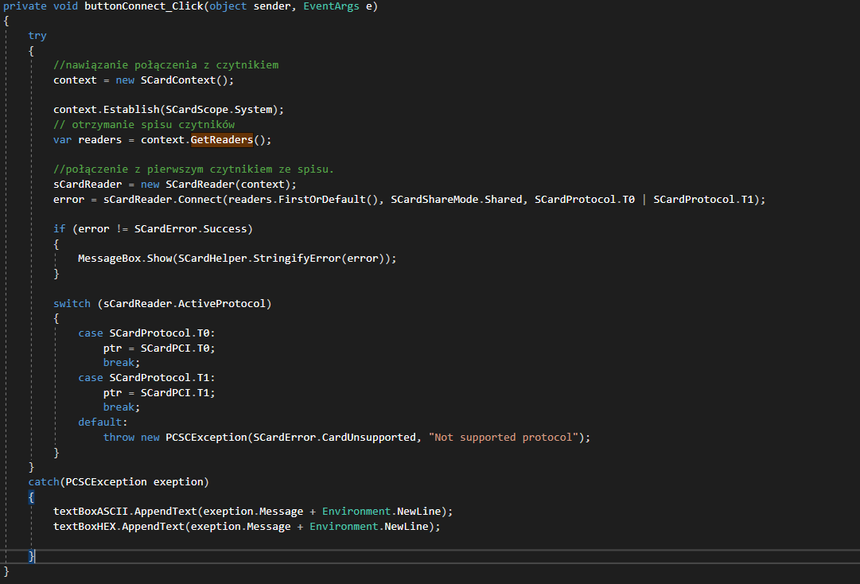

Metoda do transmisji danych do karty czypowej:

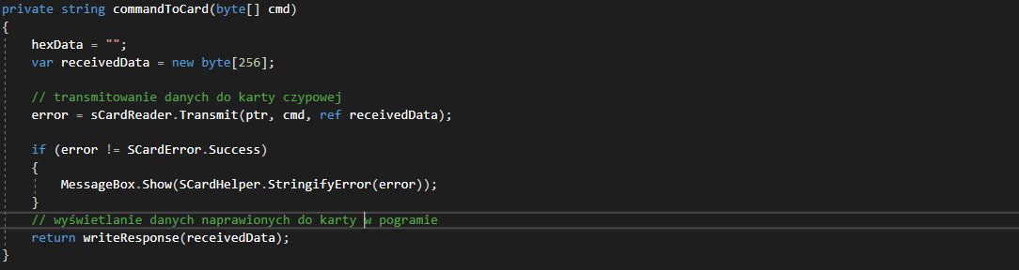

Przekrztałcenie danych do postaci szesnastkowej:

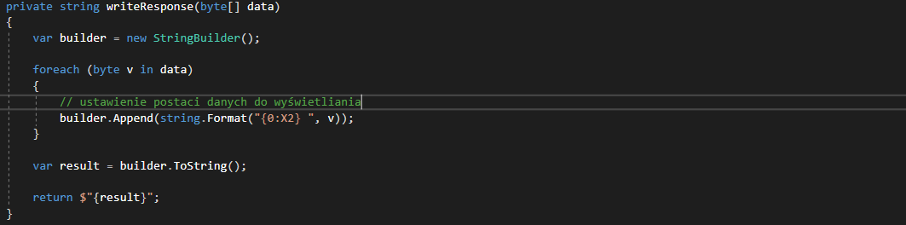

Odczyt książki telefonicznej:

Spis kontaktów znajdujesię w katalogu 7F10, a plik, zawiejający ten spis – 6f3A. Oczekiwana dłógość odpowiedzi – 0F

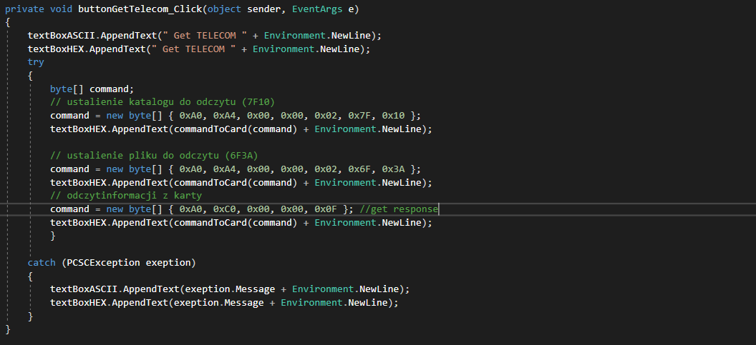

Odczyt SMS:

Spis kontaktów znajdujesię w katalogu 7F10, a plik, zawiejający ten spis – 6f3C. Oczekiwana dłógość odpowiedzi – B0. [0xA0, 0xB2, i, 0x04, 0xB0] pozwala na odczyt pewnego sms’a (04 – tryb pozwalający na to, i – numer sms).

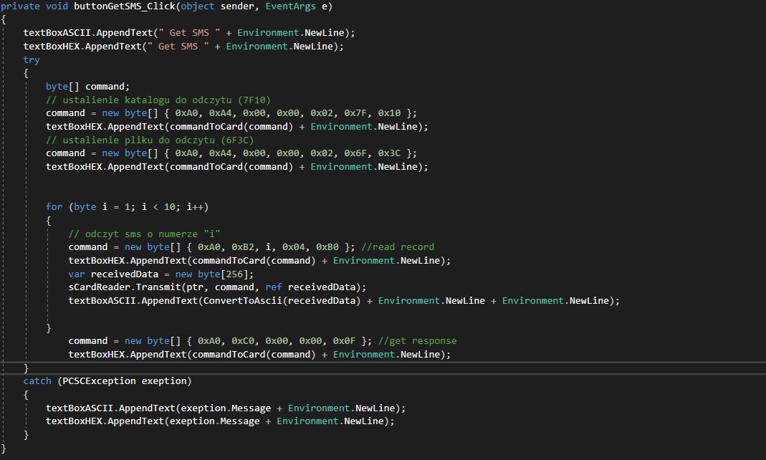

Konwersja GSM kodu do ASCII:

